Buscar/Alterar Reconhecimento
Sistema | SIGAA
Módulo | Graduação
Usuários | Perfil específico DRCA e/ou PREG
Perfil | Administrador DRCA e/ou PREG
Última Atualização | 18/02/2020
Esta função permite ao usuário do DRCA e/ou PREG Buscar/Alterar os Reconhecimentos dos cursos de graduação da Instituição.
Para acessar, entre no SIGAA -> Módulos -> Graduação -> Escolaridade -> Reconhecimento -> Listar/Alterar.
O sistema irá exibir uma tela de Busca por Reconhecimentos. Para efetuar a busca, selecione uma das opções disponíveis na tela, como mostrado a seguir:
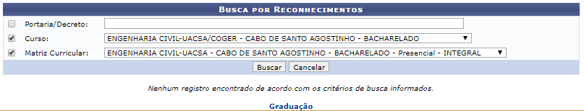Figura 1 - Busca por Reconhecimentos.png
As opções de busca são:
- Portaria Decreto;
- Curso;
- Matriz Curricular;
Usaremos para exemplificar a ação a Matriz Curricular: ENGENHARIA CIVIL-UACSA - CABO DE SANTO AGOSTINHO - INTEGRAL.
Caso desista da operação, clique em Cancelar.
Para prosseguir com a ação, clique em Buscar.
O sistema exibirá uma tela informando a lista de reconhecimentos encontrados.
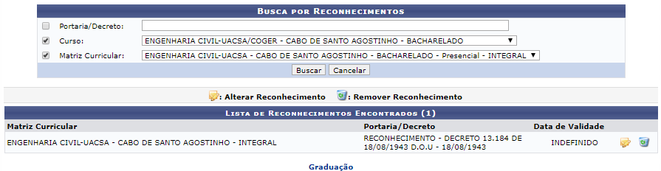Figura 2 - Lista de Reconhecimentos Encontrados.png
Ao clicar no ícone , o usuário poderá Alterar dados do Reconhecimento.
Alterar Dados do Reconhecimento
A tela a seguir será exibida:
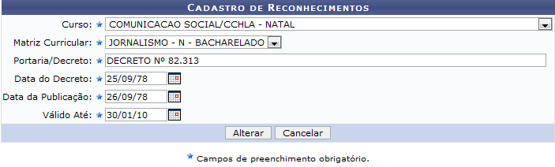Figura 3 - Cadastro de Reconhecimentos.png
Caso desista da operação, clique em Cancelar.
Se estiver certo das alterações, clique em Alterar.
O sistema exibirá uma mensagem informando o sucesso da operação, como mostrado a seguir:
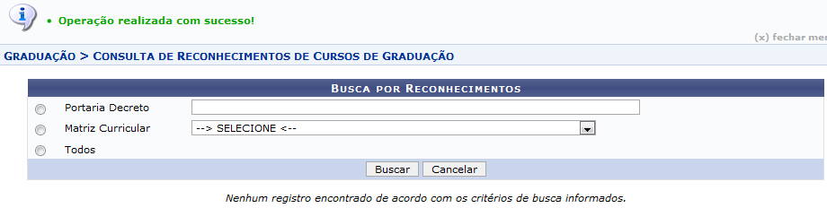Figura 4 - Operação realizada com sucesso.png
Ao clicar no ícone , o usuário poderá Remover Reconhecimento.
Remover Reconhecimento
A tela para confirmar a remoção será mostrada:
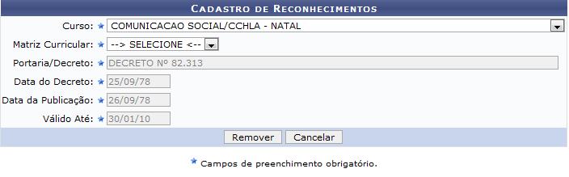Figura 5 - Remover Reconhecimento.png
Caso desista da operação, clique em Cancelar.
Para prosseguir com a ação, clique em Remover.
A mensagem de sucesso será exibida:
Figura 6 - Operação Realizada com Sucesso.png
Bom Trabalho!

Manuais Relacionados
- Cadastrar Reconhecimento
<< Voltar - Manuais do SIGAA

